【摄影作品】
麓湖秀色（图）
陈武光
（2015年1月27日）

初冬，前往广州白云山麓湖，假鹿鸣酒家，与家人亲友，品茗畅叙，隔岸相望，麓湖秀色，尽收眼底。
酒家长廊，一衣带水；
倚栏眺望，风景如画；
红杉绿水，湖光山色；
游艇荡漾，碧波粼粼；
白鹭翱翔，百鸟归巢；
夕阳映照，余晖尽染。
说明：《麓湖秀色》照片（初冬，摄于广州白云山麓湖鹿鸣酒家）3幅见以下诸页
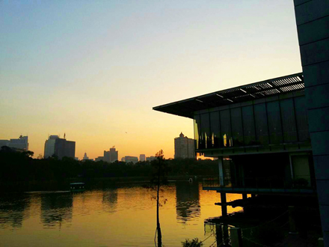
图1.麓湖秀色之一：酒家长廊，一衣带水
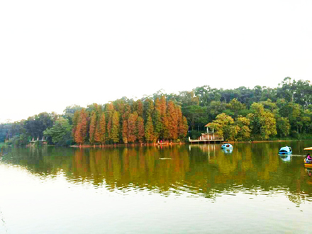
图2.麓湖秀色之二：红杉绿水，湖光山色
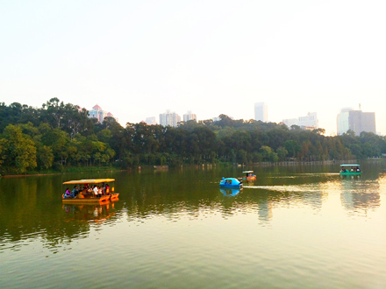
图3.麓湖秀色之三：游艇荡漾，碧波粼粼
（注：学校关工网站刊发时间：2015年1月30日）

